实验四 功能测试预习1

QTP简介

自动化测试的好处
如果你执行过人工测试，你一定了解人工测试的缺点，人工测试非常浪费时间而且需要投入大量的人力。使用人工测试的结果，往往是在应用程序交付前，无法对应用程序的所有功能都作完整的测试。
使用QuickTest可以加速整个测试的过程，并且建置完新版本的应用程序或网站后，可以重复使用测试脚本进行测试。
以QuickTest执行测试，就与人工测试一样。QuickTest会仿真鼠标的动作与键盘的输入，不过QuickTest比人工测试快了很多。
自动化测试的好处
快速 | QuickTest执行测试比人工测试速度快多了。
可靠 | QuickTest每一次的测试都可以正确的执行相同的动作，可以避免人工测试的错误。
可重复 | QuickTest可以重复执行相同的测试。
可程序化 | QuickTest可以以程序的方式，撰写复杂的测试脚本，以带出隐藏在应用程序中的信息。
广泛性 | QuickTest可以建立广泛的测试脚本，涵盖应用程序的所有功能。
可再使用 | QuickTest可以重复使用测试脚本，即使应用程序的使用接口已经改变。

QuickTest工作流程
1．录制测试脚本前的准备
在测试前需要确认你的应用程序及QuickTest是否符合测试需求?
确认你已经知道如何对应用程序进行测试，如要测试哪些功能、操作步骤、预期结果等。
同时也要检查一下QuickTest的设定，如Test Settings以及Options对话窗口，以确保QuickTest会正确的录制并储存信息。确认QuickTest以何种模式储存信息。
2．录制测试脚本
操作应用程序或浏览网站时，QuickTest会在Keyword View 中以表格的方式显示录制的操作步骤。每一个操作步骤都是使用者在录制时的操作，如在网站上点击了链接，或则在文本框中输入的信息。
3．加强测试脚本
在测试脚本中加入检查点，可以检查网页的链接、对象属性、或者字符串，以验证应用程序的功能是否正确。
将录制的固定值以参数取代，使用多组的数据测试程序。使用逻辑或者条件判断式，可以进行更复杂的测试。
4．对测试脚本进行调试
修改测试脚本后，需要对测试脚本作调试，以确保测试脚本能正常并且流畅的执行。
5．在新版应用程序或者网站上执行测试脚本
通过执行测试脚本，QuickTest会在新本的网站或者应用程序上执行测试，检查应用程序的功能是否正确。
6．分析测试结果
分析测试结果，找出问题所在。
7．测试报告
如果你安装了TestDirector（Quality Center），则你可以将发现的问题回报到 TestDirector（Quality Center）数据库中。TestDirector（Quality Center）是Mercury测试管理工具。

QTP程序界面
在学习创建测试之前，先了解一下QuickTest的主界面。下图是录制了一个操作后QuickTest的界面。
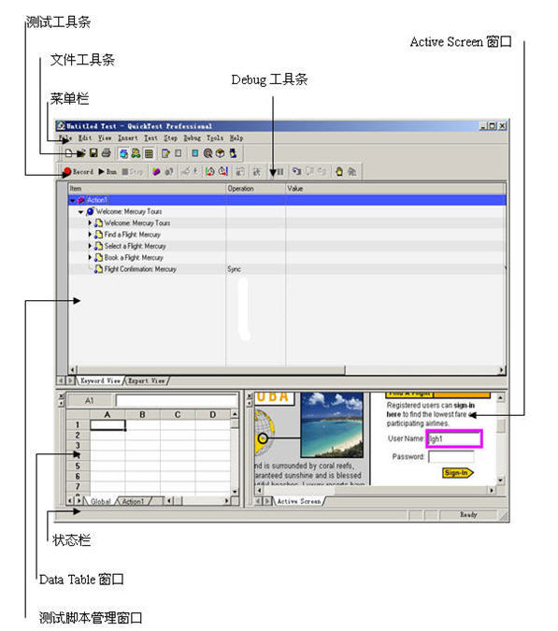
在QTP界面包含标题栏、菜单栏、文件工具条等几个界面元素，下面简单解释各界面元素的功能：
- 标题栏，显示了当前打开的测试脚本的名称。
- 菜单栏，包含了QuickTest的所有菜单命令项。
- 文件工具条，在工具条上包含了以下几个按钮：
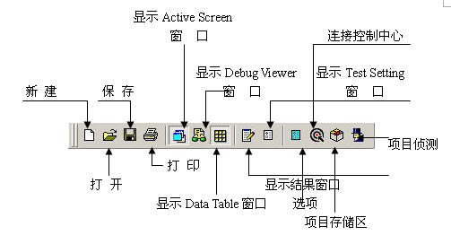
- 测试工具条，包含了在创建、管理测试脚本是要使用的按钮，如下图：

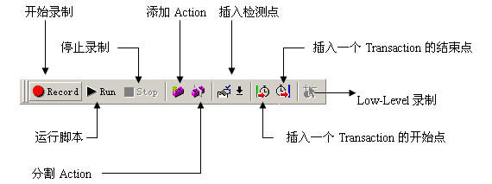
- 调试工具条，包含在调试测试脚本时要使用的工具条，如下图：

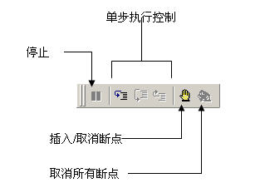
- 测试脚本管理窗口，提供了两个可切换的窗口，分别通过图形化方式和VBScript脚本方式来管理测试脚本。
- Data Table窗口，用于参数化你的测试。
- 状态栏，显示测试过程中的状态。
在上面上面简要介绍了QuickTest的主窗口，你可能对一些窗口元素到底是干什么的感到很困惑，在我们下面介绍QuickTest具体的功能时，会真正了解它们的作用。但在现在，应该尽可能的去熟悉这些界面元素，记住它们大概的功能，最好是花一些时间通过实际的操作来探索一下它们的功能，这对你能够顺利学习下面的内容是有帮助的。

Mercury Tours 示范网站
Mercury Tours示范网站是一个提供机票预订服务的网站，在本课程中，我们使用MI公司提供的Mercury Tours示范网站作为演示QuickTest各个功能的例子程序。

1．在开始使用Mercury Tours示范网站（http://newtours.demoaut.com/）之前，首先要在Mercury Tours网站上注册一个使用者账号。
2．Mercury Tours示范网站使用
要登录并使用Mercury Tours示范网站必须使用注册账号。
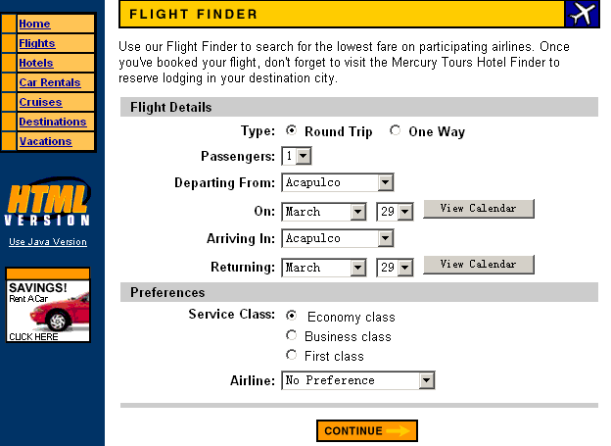
在使用网站时，从 [ Flight Finder ] 网页开始，按照画面上的指示预订机票。在Book a Flight 网页，无需填写真实的旅客信息，信用卡卡号等标示为红色的字段中添加虚拟数据就可以了。
3．结束订票动作
完成订票动作后，在 [Flight Confirmation] 网页上点选[LOG OUT] 按钮或是选择[SIGN-OFF]按钮。
4．关闭浏览器
现在知道如何使用Mercury Tours示范网站，就可以开始使用QuickTest录制测试脚本了。

录制/执行测试脚本
当浏览网站或使用应用程序时，QuickTest会纪录你的操作步骤，并产生测试脚本。当停止录制后，会看到QuickTest在Keyword View中以表格的方式显示测试脚本的操作步骤。

录制前的准备
在录制脚本前，首先要确认以下几项：
- 已经在Mercury Tours示范网站上注册了一个新的使用者账号。
- 在正式开始录制一个测试之前，关闭所有已经打开的IE窗口。这是为了能够正常的进行录制，这一点要特别注意。
- 关闭所有与测试不相关的程序窗口。

录制测试脚本

录制测试脚本
在这一节中我们使用QuickTest录制一个测试脚本，在Mercury Tours 范例网站上预定一张从纽约（New York）到旧金山（San Francisco）的机票。
1．执行QuickTest并开启一个全新的测试脚本
- 开启QuickTest，在“Add-in Manager”窗口中选择“Web”选项，点击“OK”关闭“Add-in Manager”窗口，进入QuickTest Professional 主窗口。
- 如果QuickTest Professional 已经启动，检查“Help>About QuickTest Professional”查看目前加载了那些add-ins。如果没有加载“Web”，那么必须关闭并重新启动QuickTest Professional，然后在“Add-in Manager”窗口中选择“Web”。
- 如果在执行QuickTest Professional时没有开启“Add-in Manager”则点击“Tool>Options”，在“General”标签页勾选 “Display Add-in Manager on Startup”，在下次执行QuickTest Professional 时就会看到“Add-in Manager”窗口了
2．开始录制测试脚本
选中“Test>Record”或者点选工具栏上的“Record”按钮。打开“Record and Run Settings”对话窗口：
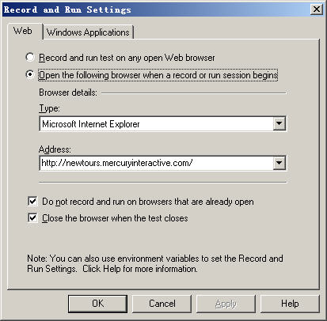

在“Web”标签页选择“Open the following browser when a record or run session begins”
在“Type”下拉列表中选择“Microsoft Internet Explorer”为浏览器的类型；在“Address”中添加“http://newtours.mercuryinteractive.com/（网站地址）” 这样，在录制的时候，QuickTest会自动打开IE浏览器并连接到Mercury Tours 范例网站上。
现在我们在切换到“Windows Application” 标签页，如下图所示：
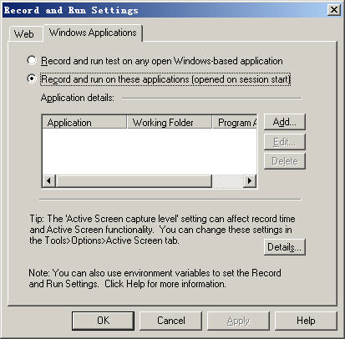

如果选择“Record and run test on any open Windows-based application”单选按钮，则在录制过程中，QuickTest会记录你对所有的Windows程序所做的操作。如果选择“Record and run on these application(opened when a session begins)”单选按钮，则在录制过程中，QuickTest只会记录对那些添加到下面“Application details”列表框中的应用程序的操作（你可以通过“Add”、“Edit”、“Delete”按钮来编辑这个列表）。
我们选择第二个单选按钮。因为我们只是对Mercury Tours 范例网站进行操作，不涉及到Windows程序，所以保持列表为空。
点击“确定”按钮，开始录制了，将自动打开IE浏览器并连接到Mercury Tours 范例网站上。
3．登录Mercury Tours 网站
在用户名和密码输入注册时使用的账号和密码，点击“Sign-in”，进入“Flight Finder”网页。
4．输入订票数据
输入以下订票数据：
Departing From：New York
On：May 14
Arriving In：San Francisco
Returning：May 28
Service Class：Business class
其他字段保留默认值，点击“CONTINUE”按钮打开“Select Flight”页面。
5．选择飞机航班
可以保存默认值，点击“CONTINUE”按钮打开“Book a Flight”页面。
6．输入必填字段（红色字段）
输入用户名和信用卡号码（信用卡可以输入虚构的号码，如8888-8888）。
点击网页下方的“SECURE PURCHASE”按钮，打开“Flight Confirmation”网页。
7．完成定制流程
查看订票数据，并选择“BACK TO HOME”回到Mercury Tours网站首页。
8．停止录制
在QuickTest工具列上点击“Stop”按钮，停止录制。
到这里已经完成了预定从“纽约-旧金山”机票的动作，并且QuickTest已经录制了从按下“Record”按钮后到“Stop”按钮之间的所有操作。
9．保存脚本
选择“File>Save”或者电机工具栏上的“Save”按钮，开启“Save”对话窗口。选择的路径，填写文件名，我们取名为Flight。点击“保存”按钮进行保存。
通过以上九个步骤，我们录制了一个完整的测试脚本—预定从纽约到旧金山的机票。

分析录制的测试脚本
在录制过程中，QuickTest会在测试脚本管理窗口（也叫Tree View窗口）中产生对每一个操作的相应记录。并在Keyword View中以类似Excel工作表的方式显示所录制的测试脚本。当录制结束后，QuickTest也就记录下了测试过程中的所有操作。测试脚本管理窗口显示的内容如下图所示：
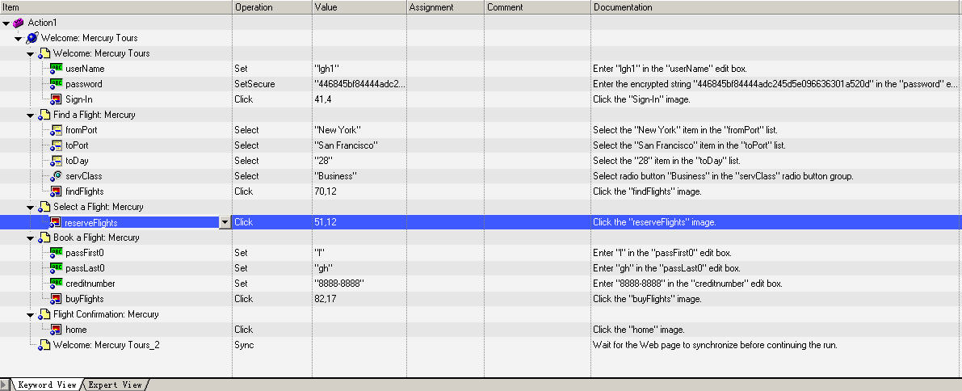

在Keyword View中的每一个字段都有其意义：
- Item：以阶层式的图标表示这个操作步骤所作用的组件（测试对象、工具对象、函数呼叫或脚本）。
- Operation：要在这个作用到的组件上执行的动作，如点击、选择等。
- Value：执行动作的参数，例如当鼠标点击一张图片时是用左键还是右键。
- Assignment：使用到的变量。
- Comment：你在测试脚本中加入的批注。
- Documentation：自动产生用来描述此操作步骤的英文说明。

脚本中的每一个步骤在Keyword View中都会以一列来显示，其中用来表示此组件类别的图标以及步骤的详细数据。
下面我们针对一些常见的操作步骤作详细说明：
步骤 | 说明
 | Action1是一个动作的名称
 | Welcome：Mercury是被浏览器开启的网站的名称
 | Welcome：Mercury Tours是网页的名称
userName是edit box的名称
Set是在这个edit box上执行的动作
jojo是被输入得值
password是edit box的名称
SetSecure是在这个edit box上执行的动作，此动作有加密的功能
446845bf84444adc…是被加密过的密码
Sign-In是图像对象的名称
Chick是在这个图像上执行的动作
41，4则是这个图像被点击的X，Y坐标

执行测试脚本
当运行录制好的测试脚本时，QuickTest会打开被测试程序，执行你在测试中录制的每一个操作。测试运行结束后，QuickTest显示本次运行的结果。接下来，我们执行在上一节中录制的Flight测试脚本。

1．打开录制的Flight测试脚本。
2．设置运行选项。点击“Tool>Options”打开设置选项对话框，选择“Run”标签页，如下图：
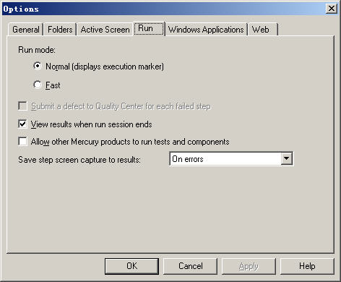
如果要将所有画面储存在测试结果中，在“Save step screen capture to results”选项中选择“Always”选项。一般情况下我们选择“On error”或“On error and warning”表示在回放测试过程中出现问题时，才保存图象信息。在这里我们为了更多的展示QuickTest的功能，所以选择使用“Always”选项。
3．在工具条上点击“Run”按钮，打开“Run”对话框：
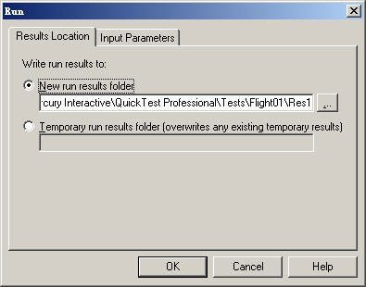

询问要将本次的测试运行结果保存到何处。选择“New Run results folder”单选按钮，设定好存放路径（在这使用预设的测试结果名称）。
4．点击“OK”按钮开始执行测试。
可以看到QuickTest按照你在脚本中录制的操作，一步一步的运行测试，操作过程与你手工操作时完全一样。同时可以在QuickTest的Keyword View中会出现一个黄色的箭头，指示目前正在执行的测试步骤。

分析测试结果
在测试执行完成后，QuickTest会自动显示测试结果窗口，如下图所示：

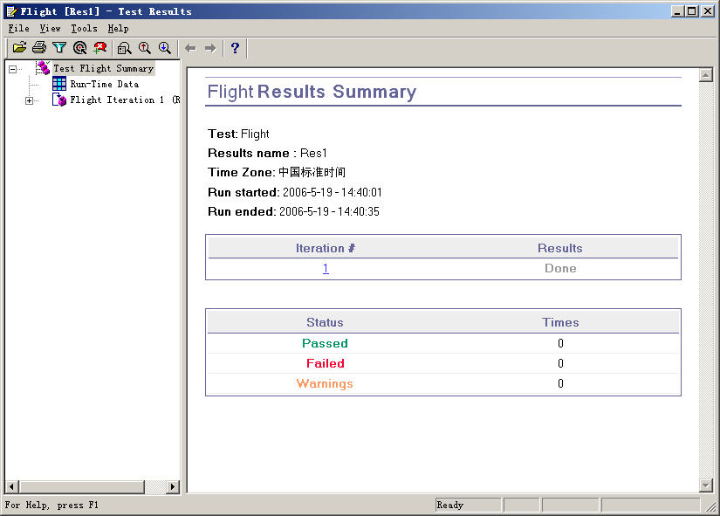

在这个测试结果窗口中分二个部分显示测试执行的结果
- 左边显示Test results tree，以阶层图标的方式显示测试脚本所执行的步骤。可以选择“+”检查每一个步骤，所有的执行步骤都会以图示的方式显示。可以设定QuickTest以不同的资料执行每个测试或某个动作，每执行一次反复称为一个迭代，每一次迭代都会被编号（在上面的例子中只执行了一次迭代）。
- 右边则是显示测试结果的详细信息。在第一个表格中显示哪些迭代是已经通过的，哪些是失败的。第二个表格是显示测试脚本的检查点，哪些是通过的，哪些是失败的，以及有几个警告信息。
在上面的测试中，所有的测试都是通过的，在脚本中也没有添加检查点（有关检查点的内容我们将在以后的课程中学习）。接下来我们查看QuickTest执行测试脚本的详细结果，以及选择某个测试步骤时出现的详细信息。
在树视图中展开“Flight Iteration 1(Row 1)>Action1 Summary>Welcome Mercury Tours>Find a Flight: Mercury>”，选择“ ＂fromPost＂：Select ＂New York＂ ”。
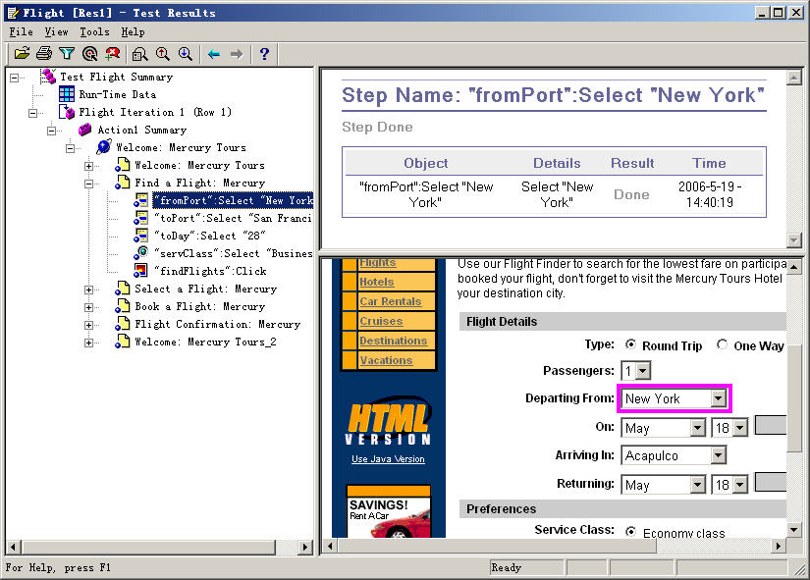

在这个测试结果窗口中显示三个部分，分别是：
- 左边是Test results tree：展开树视图后，显示了测试执行过程中的每一个操作步骤。选择某一个测试步骤，会在右边区域显示相应的信息。
- 右上方是Test results detail：对应当前选中的测试步骤，显示被选取测试步骤执行时的详细信息。
- 右下方是Active Screen：对应当前选中的测试步骤，显示该操作执行时应用程序的屏幕截图。
当选中test results tree上的网页图示，会在“Active Screen”中看到执行时的画面。当选中test results tree上的测试步骤（在某个对象上执行某个动作），除了显示当前时的画面外，对象还会被粉色的框框框住。在上面的例子中，在“Active Screen”中点击被框住的“Departing From”下拉菜单，会显示其他的选项。

